Советы по технике безопасности - экскаватор
Подготовлено на основе рекомендаций инженеров Hyundai Heavy Industries

1. ПРЕЖДЕ ЧЕМ ПРИСТУПИТЬ К ЭКСПЛУАТАЦИИ ЭКСКАВАТОРА

В первую очередь думайте о безопасности. В особой ситуации носите защитную каску, защитные ботинки, защитные перчатки, защитные очки и устройства для защиты органов слуха в зависимости от конкретных условий работы.

Практически каждый несчастный случая является следствием несоблюдения элементарных правил техники безопасности.
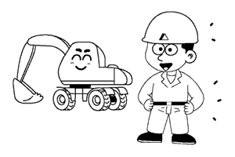
Перед началом работы убедитесь в том, что Вы действительно правильно поняли положения настоящего руководства. Надлежащий уход за экскаватором входит в круг ваших обязанностей.

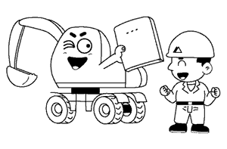

Прежде чем приступать к работе, полностью разберитесь в особенностях конструкции экскаватора и режимах его работы. Если Вы найдёте какую-либо опасную операцию в технологическом процессе, то посоветуйтесь с руководителем работ относительно превентивных мер безопасности ещё до начала работы на экскаваторе.
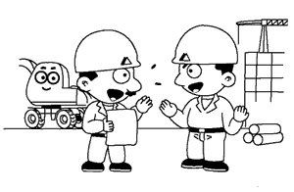

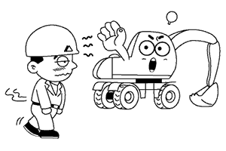
Не приступайте к работе, если Вы чувствуете усталость, а также после принятия алкогольных напитков или каких-либо наркотических средств.
Проводите ежедневный контрольный осмотр экскаватора в соответствии с Руководством по эксплуатации и обслуживанию. Отремонтируйте повреждённые детали и затяните ослабевшие болты.
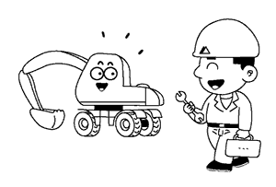
Проверяйте наличие утечек моторного масла, рабочей жидкости.
Содержите экскаватор в чистоте, регулярно очищайте его от грязи и мойте её.
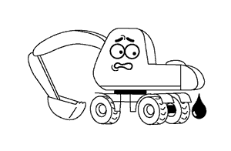
Не работайте на экскаваторе, если он требует ремонта.
Приступайте к работе после полного завершения ремонтных работ.
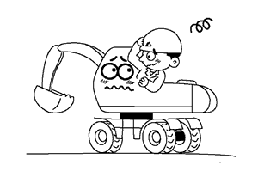
Подготовьтесь к случаю возгорания.
Храните огнетушитель в доступном месте, а номер телефона пожарной команды вблизи телефонного аппарата.
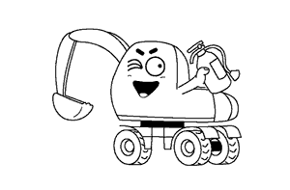
ЗАЩИТА ОТ ПАДАЮЩИХ И ЛЕТЯЩИХ ПРЕДМЕТОВ

Если существует опасность падения предметов, которые могут задеть оператора, установите соответствующие ограждения в зависимости от ситуации. Перед началом работ убедитесь, что ветровое стекло закрыто. Убедитесь, что внутри рабочей зоны, подверженной воздействию падающих или летающих объектов, нет никого из персонала за исключением оператора. В случае если необходимо использовать верхние защитные ограждения, передние защитные ограждения или средства ФОПС (средства защиты от падающих предметов), то обратитесь к дистрибьютору фирмы hyundai.
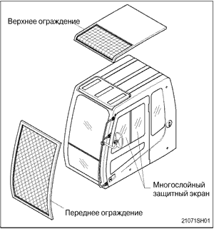
НЕСАНКЦИОНИРОВАННЫЕ МОДИФИКАЦИИ

Любое изменение конструкции, произведённое без согласования и одобрения фирмы hyundai может создать опасности. Перед изменением конструкции проведите консультации с местным дистрибьютором фирмы hyundai. Hyundai не несёт ответственности за несчастные случаи и повреждения экскаватора, возникшие в результате несогласованного изменения конструкции.
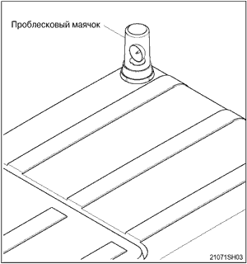
ПОДГОТОВКА К ЭКСТРЕННОЙ СИТУАЦИИ

Только в случае экстренной ситуации используйте молоток для того, чтобы разбить стекло кабины, после чего аккуратно покиньте кабину экскаватора.
Содержите огнетушитель и аптечку первой медицинской помощи в состоянии готовности к применению в случае пожара или несчастного случая.
Изучите порядок использования огнетушителя.
Имейте при себе номера телефонов контактных лиц, с которыми можно связаться в экстренных случаях.
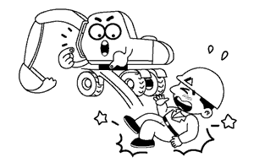
ПРОБЛЕСКОВЫЙ МАЯЧОК

Когда Вы проводите работы на экскаваторе на самой дороге или ее обочине, то необходимо с целью предотвращения дорожных аварий установить на машину вращающийся проблесковый маячок.
Для установки такого маячка обратитесь к местному дистрибьютору фирмы hyundai.
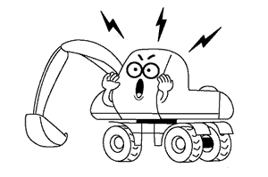
МЕРЫ ПРЕДОСТОРОЖНОСТИ ПРИ ЭКСПЛУАТАЦИИ РАБОЧЕГО ОБОРУДОВАНИЯ

При установке и эксплуатации дополнительного рабочего оборудования ознакомьтесь с инструкцией по его эксплуатации и соответствующими указаниями, приведенными в настоящей инструкции.
Не пользуйтесь съемным рабочим оборудованием, которое не одобрены фирмой hyundai или её местным дистрибьютором. Использование неразрешенного оборудования может затруднить обеспечение безопасности и отрицательно сказаться на производительности и сроке службы машины.
За любые несчастные случаи, травмы и поломки экскаватора, возникшие вследствие установки на неё несогласованного с Hyundai съемного рабочего оборудования или другого дополнительного оборудования, фирма hyundai ответственности не несёт.
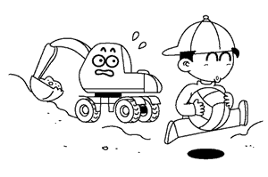
ПРАВИЛА ТЕХНИКИ БЕЗОПАСНОСТИ

К эксплуатации и техобслуживанию экскаватора допускается только квалифицированный и имеющий допуск персонал. При эксплуатации или техобслуживании экскаватора соблюдайте все правила техники безопасности, меры предосторожности и инструкции.
При совместной работе с другим оператором или лицом, отвечающим за организацию движения на рабочей площадке, убедитесь, что все понимают подаваемые рукой сигналы.
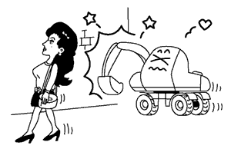
СРЕДСТВА ЗАЩИТЫ

Убедитесь в том, что все защитные ограждения, крышки и щитки установлены на отведенных для них местах. В случае повреждения отремонтируйте их.
Используйте должным образом такие средства защиты, как предохранительные замковые устройства и ремни безопасности. Никогда не снимайте какие-либо защитные приспособления.
Всегда содержите их в хорошем рабочем состоянии. Неправильное использование средств защиты может привести к тяжелым травмам и даже к смертельному исходу.
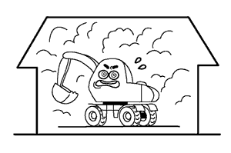
2. ВО ВРЕМЯ РАБОТЫ ЭКСКАВАТОРА

При залезании в экскаватор и вылезании из нее пользуйтесь поручнями и ступеньками. Никогда не запрыгивайте в экскаватор и не выпрыгивайте из него.
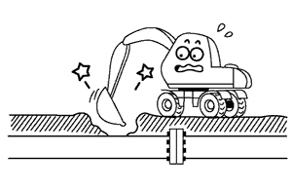
Перед началом работы на экскаваторе подайте звуковой сигнал для предупреждения находящегося поблизости персонала.
Перед началом работы на экскаваторе, с целью обеспечения хорошей видимости удалите все помехи, например, иней или лёд на стёклах.
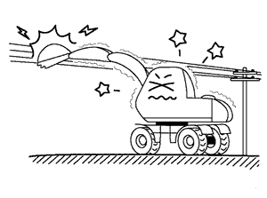
Внимательно управляйте экскаватором, следите за тем, чтобы в пределах рабочей зоны не было людей и каких-либо препятствий.
При необходимости установите защитные ограждения.
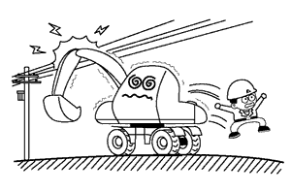
При использовании рабочего оборудования следите за рабочей площадкой.
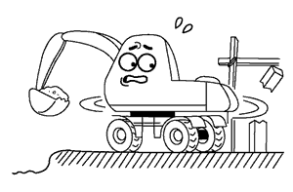
При работе экскаватора в замкнутом пространстве обеспечьте необходимую вентиляцию с целью предотвращения опасности отравления оператора выхлопными газами двигателя.
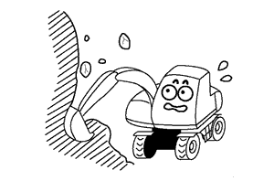
Проверьте расположение подземных коммуникаций (газопроводов и водопроводов) и обеспечьте их и свою безопасность перед выполнением работ.
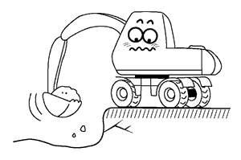
Работа вблизи линий электропередачи очень опасна. Проводите работы на указанных ниже безопасных расстояниях:

Напряжение в линии электропередачи | Минимальное расстояние для безопасной работы
6,6 кВ | 3 м
33,0 кВ | 4 м
66,0 кВ | 5 м
154,0 кВ | 8 м
275,0 кВ | 10 м
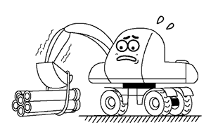
Если экскаватор коснётся высоковольтного провода, оставайтесь сидеть на своём рабочем месте в кабине и предупредите персонал о том, чтобы никто не дотрагивался до экскаватора до отключения тока в линии электро передачи. Если нужно покинуть экскаватор, то следует выпрыгнуть из нее, избегая контакта с экскаватором.
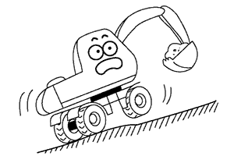
Наблюдайте за препятствиями.
Будьте особенно внимательны при определении расстояний до препятствий во время поворота платформы экскаватора.
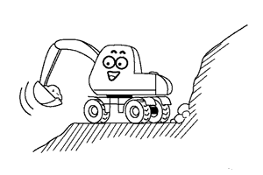
При использовании экскаватора для разбивания камней или породы или в случаях, когда возможно падение камней, необходимо в целях безопасности установить переднее и верхнее защитные ограждения.
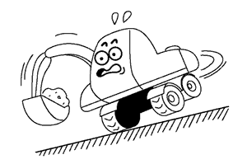
Избегайте работ на крутых обрывах, утёсах и слабых грунтах, так как при этом есть опасность опрокидывания экскаватора. При работе на обрывах и слабых грунтах убедитесь, что гусеницы повернуты таким образом, что они не мешают Вам покинуть экскаватор в экстренном случае, а гидромотор передвижения находится сзади.
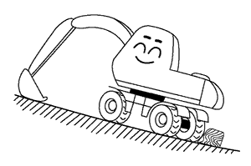
При выполнении подъема грузов принимайте во внимание грузоподъёмность экскаватора, вес и ширину груза.
Никогда не поднимайте груз, вес, которого превышает грузоподъёмность экскаватора, так это может привести к повреждению машины или к несчастному случаю.
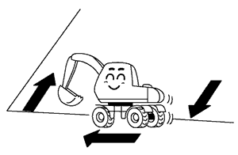
Работа на уклонах опасна.
Избегайте проведения работ на уклонах с углом более 10 градусов.
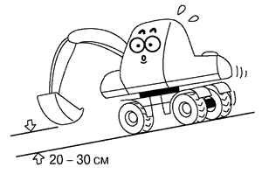
При необходимости работы на уклонах приступайте к ней лишь после формирования плоской площадки.
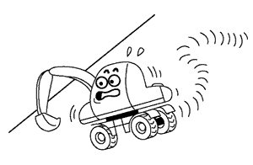
Поворот платформы экскаватора на уклонах является опасной операцией, так как это может привести к опрокидыванию машины.
На уклонах не осуществляйте поворот платформы экскаватора при заполненном ковше, так как машина может потерять равновесие и перевернуться.
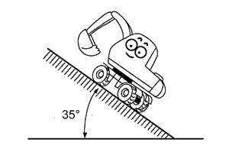
Избегайте остановок и стоянок экскаватора на уклонах.
При остановках опустите ковш на землю и заблокируйте гусеницы.
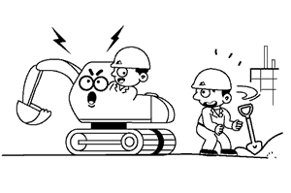
На уклонах избегайте перемещения экскаватора в поперечном направлении, так как это может привести к переворачиванию или соскальзыванию
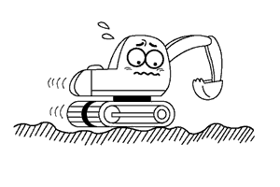
Движение на уклонах опасно.
При движении вниз по уклону необходимо двигаться медленно и поддерживать ковш ни высоте 20-30 см над уровнем земли, чтобы в экстренном случае использовать его как тормоз.
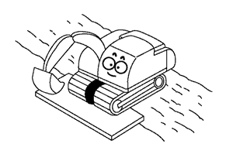
Изменять направление движения экскаватора при движении на уклоне опасно. В случае необходимости изменения направления движения осуществляйте поворот на плоском участке с твёрдым грунтом.
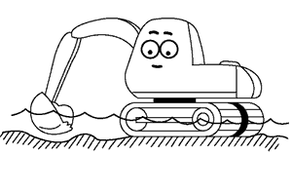
Двигатель экскаватора нормально работает на уклонах, не превышающих 35 градусов. Ни при каких условиях не работайте на уклонах, угол которых превышает превышающих эту величину.
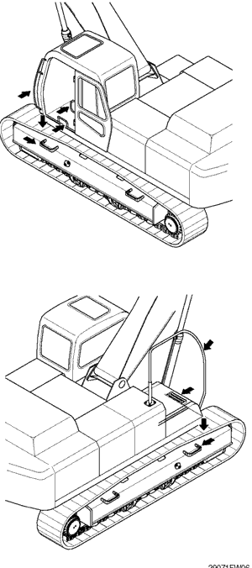
Перед началом движения экскаватора подайте звуковой сигнал для предупреждения находящегося поблизости персонала.
При перемещении вперёд и назад будьте внимательны, следите за положением гидромотора передвижения.
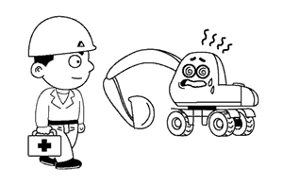
Уменьшите скорость движения при переезде через препятствие или при движении по неровной дороге.
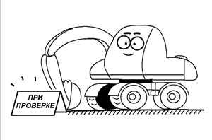
При работе на слабых грунтах установите на грунт плиты или доски для предотвращения проседания экскаватора.
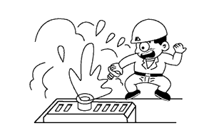
При работе в воде или пересечении отмелей проверьте состояние грунта под водой, а также глубину и скорость течения воды, и лишь после этого приступайте к работе, постоянно следя за тем, что уровень воды не был выше уровня катков гусениц.
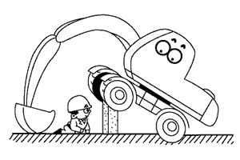
ПОСАДКА В ЭКСКАВАТОР И ВЫСАДКА ИЗ ЭКСКАВАТОРА

Никогда не запрыгивайте в экскаватор и не выпрыгивайте из него. Никогда не поднимайтесь в машину и не спускайтесь с нее на ходу. Посадку и высадку совершайте лицом к экскаватору и наступайте на ступеньки экскаватора или рамы гусеничной тележки и гусеницу, держась за поручни. Экскаватор может быть оснащён дополнительной ступенькой на гусеничной раме, если установлена более широкая гусеничная цепь. Для этого свяжитесь с местным дистрибьютором фирмы hyundai.
Во время посадки в экскаватор и высадки из экскаватора никогда не держитесь за рычаги управления. В целях безопасности всегда сохраняйте, по крайней мере, три точки опоры: наступая на ступеньки или гусеничную ленту, держитесь за перила. Всегда очищайте поручни, ступеньки и гусеницы от масла и грязи. Если они повреждены, отремонтируйте их и подтяните плохо затянутые болты. Если Вы держитесь за перила при посадке, высадке или передвигаясь по гусеничной ленте, то откройте дверь и надежно зафиксируйте ее в открытом положении. В противном случае дверь может внезапно прийти в движение, в результате чего вы потеряете равновесие и упадете.
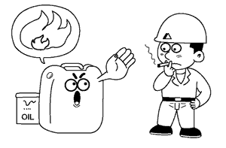
3. ПРИ ТЕХОБСЛУЖИВАНИИ

Немедленно остановите двигатель при обнаружении каких-либо неисправностей в экскаваторе.
Немедленно выясните причину проблемы, как-то: вибрация, перегрев с помощью показаний приборов и индикаторов, расположенных на приборном щитке, а затем устраните эту неисправность.
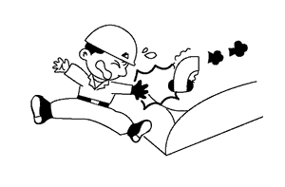
Для проведения проверок и ремонтных работ припаркуйте экскаватор на плоской площадке и заглушите двигатель. Повесьте плакат, что экскаватор находится в нерабочем состоянии. (Выньте из замка ключ зажигания)
Во время выполнения технического обслуживания необходимо быть особенно внимательным. При обслуживании отдельных деталей и узлов могут потребоваться дополнительные ограждения.
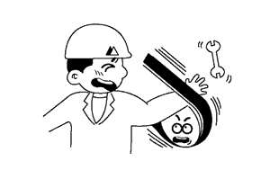
Не снимайте крышку радиатора с горячего двигателя.
Открывайте крышку после того, как двигатель охладился до 50 °С. В противном случае Вы можете обжечься брызгами горячей охлаждающей жидкости или паром.

Не производите работ под экскаватором.
Убедитесь в наличии надёжных опор.
Не используйте в качестве опор для оборудования и съемного рабочего оборудования гидроцилиндры.
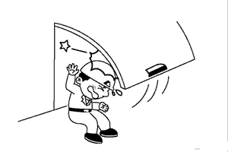
Топливо и масло - горючие жидкости.
Храните их в сухом прохладном месте, вдали от открытого пламени.
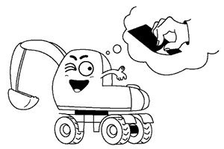
Не дотрагивайтесь до выхлопной трубы, так как это может привести к серьёзному ожогу.
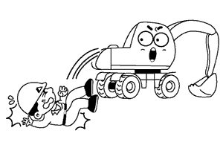
Не открывайте капот двигателя и защитные крышки во время работы двигателя.
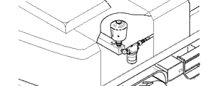
При обслуживании двигателя будьте осторожны, чтобы не ударяться о края.
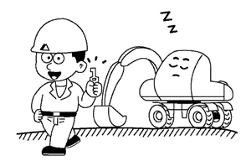
Убедитесь, что переднее окно закрыто.
Если боковая дверь должна находиться в открытом положении, установите под неё подпорку.
Следите за тем, чтобы открытая боковая дверь не закрылась под действием внешнего усилия, например, сильного ветра.
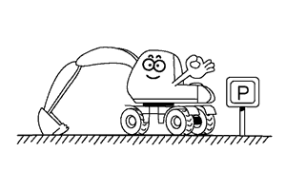
Необходимо заменить нескользящее покрытие, если оно износилось или стёрлось.
Проверьте, что на поверхности нет масла, воды, смазки и т. п.
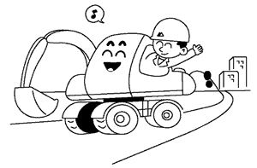
При выполнении работ по обслуживанию двигателя и других элементов на верхней раме будьте осторожны, чтобы не поскользнуться и не упасть.
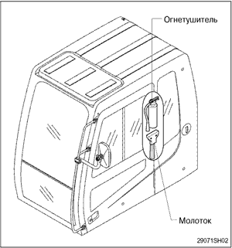

ГАЗ ПОД ВЫСОКИМ ДАВЛЕНИЕМ

Содержится газ под высоким давлением. Во избежание взрыва или травмы, не подносите огонь, не сваривайте, не сверлите. Прежде чем произвести замену, сбросьте давление.

ПРОУШИНА ДЛЯ ПОДЪЕМА МОЖЕТ УПАСТЬ

При подъеме бака, содержащего жидкость, проушина для подъема или бак могут упасть, что может привести к травме. Перед подъемом всегда опорожняйте бак.

4. СТОЯНКА

Покидая экскаватор на месте парковки, полностью опустите ковш на землю и переведите рычаг безопасности в положение парковки, а затем выньте ключ зажигания. Надёжно закройте дверь кабины.

Паркуйте экскаватор на плоском и безопасном месте.

Мы надеемся, что, соблюдая все вышеуказанные правила техники безопасности, Вы сможете легко и безопасно работать на экскаваторе.
Для обеспечения безопасной эксплуатации соблюдайте все правила техники безопасности.

